Министерство науки и высшего образования Российской Федерации
ФЕДЕРАЛЬНОЕ ГОСУДАРСТВЕННОЕ АВТОНОМНОЕ ОБРАЗОВАТЕЛЬНОЕ УЧРЕЖДЕНИЕ ВЫСШЕГО ОБРАЗОВАНИЯ
НАЦИОНАЛЬНЫЙ ИССЛЕДОВАТЕЛЬСКИЙ УНИВЕРСИТЕТ ИТМО

Факультет безопасности информационных технологий

Дисциплина:
«Технология сертификации средств защиты информации»

ОТЧЕТ ПО ЛАБОРАТОРНОЙ РАБОТЕ №2
«Фаззинг»

Выполнили:
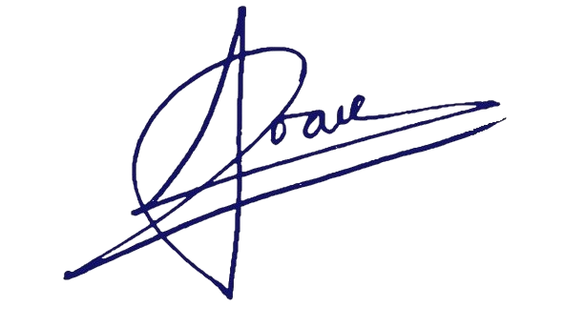
Чу Ван Доан, студент группы N3447
_______________________
^{(подпись)}
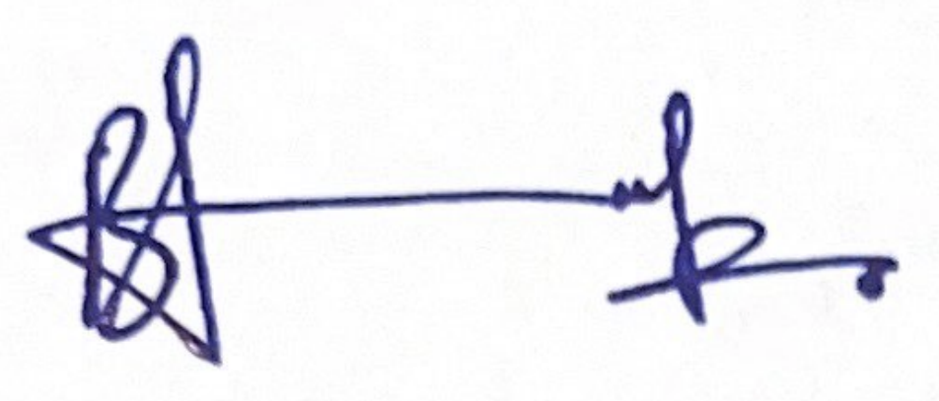
Чан Бао Линь, студентка группы N3446
_______________________
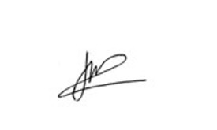
^{(подпись)}
Доан Тхи Хоай Тхыонг, студентка группы N3445
_______________________
^{(подпись)}
Проверил:
Бегаев Алексей Николаевич, к.т.н. ФБИТ
_______________________
^{(отметка о выполнении)}
_______________________
^{(подпись)}

Содержание
Содержание 2
Введение 3
1 Ход работы 4
1.1 Описание объекта оценки 4
1.2 Порядок выполнения работы 4
1.3 Перечень срабатываний 10
1.4 Выявленные уязвимости 10
Заключение 14

Введение
Цель работы – провести фаззинг-тестирование утилиты convert из состава программного обеспечения ImageMagick-6.9.0-0 с помощью AFL-фаззера.
Для достижения поставленной цели необходимо выполнить следующие задачи:
- описать объект оценки;
- описать порядок проведения работы;
- составить таблицу с перечнем срабатываний;
- описать выявленные уязвимости.

Ход работы
Вариант 1 - convert (ImageMagick-6.9.0-0)

Описание объекта оценки
ImageMagick-6.9.0-0 - программный пакет, используемый для редактирования и обработки цифровых изображений. Он может быть использован для создания, редактирования, компоновки или преобразования растровых изображений, а также поддерживает широкий диапазон файловых форматов, включая JPEG, PNG, GIF, TIFF и PDF.
Утилита convert предназначена для преобразования формата изображений. В утилите содержится ошибка (идентификатор уязвимости CVE-2014-9847), которая приводит программу в состояние «отказ в обслуживании» при попытке конвертации изображения. Ошибка связана с декодером jng.

Порядок выполнения работы
Перед началом работы установим набор компиляторов gcc, утилиту make для генерации исполняемых файлов, пакет libclang-dev, транслятор С-подобных языков clang, а также фаззер AFL из гит-репозитория.
Используем следующие команды:
sudo apt install gcc
sudo apt install make
sudo apt install libclang-dev
sudo apt install clang
git clone https://github.com/google/AFL.git
cd AFL
make
sudo make install
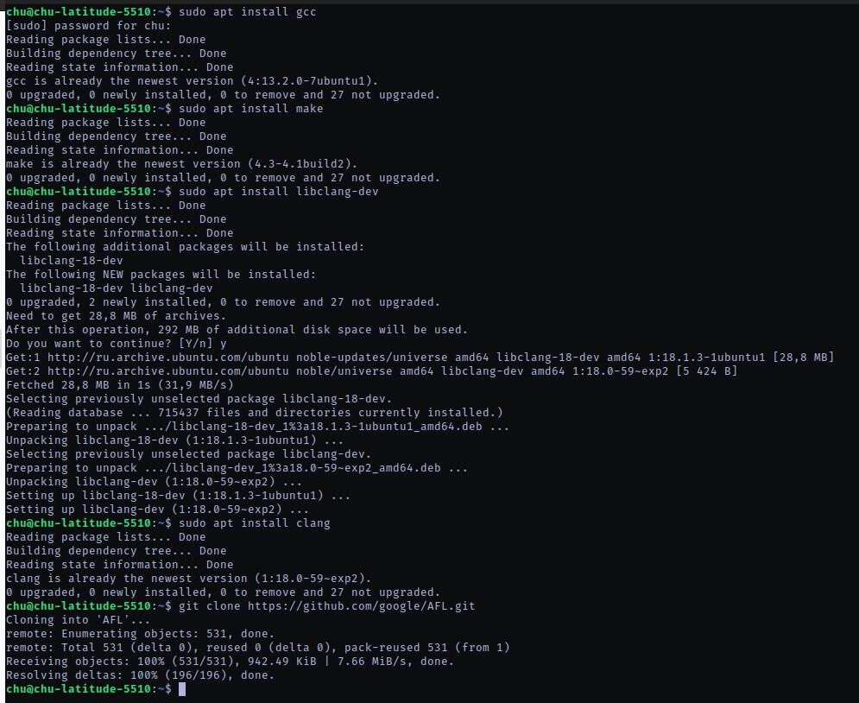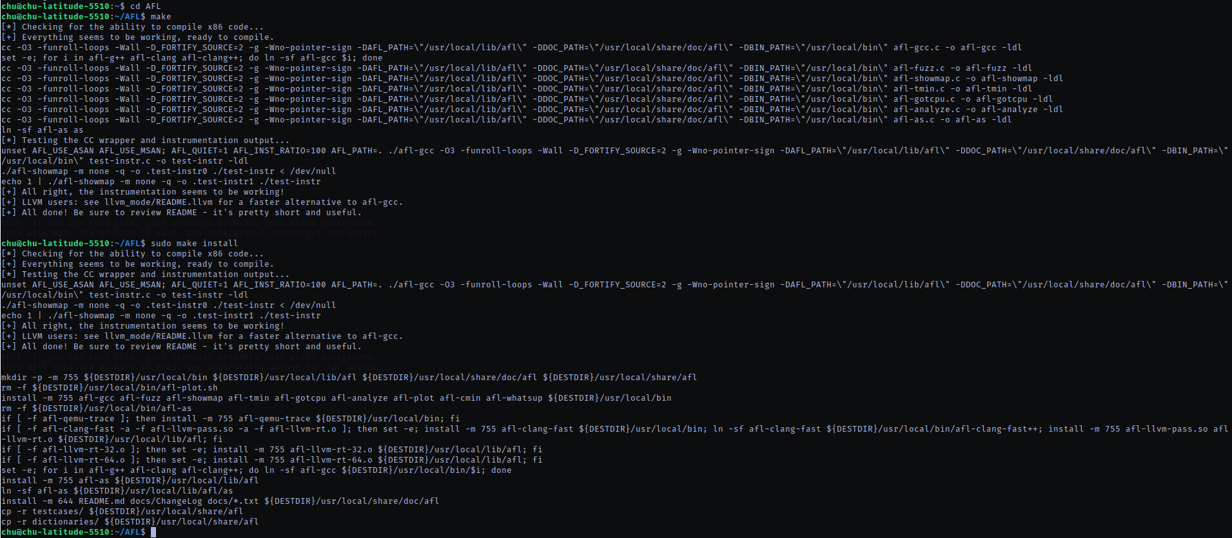
- Установка дополнительного ПО
Далее скачаем пакет ImageMagick-6.9.0-0 с официального сайта разработчика и распакуем
wget "https://launchpad.net/imagemagick/main/6.9.0-0/+download/ImageMagick-6.9.0-0.tar.gz"
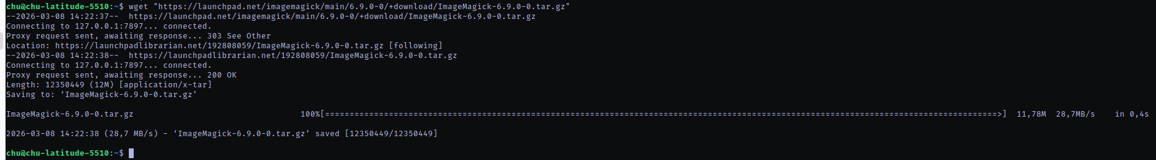
- Скачивание пакета ImageMagick-6.9.0-0
Перед тем, как начать тестирование, проведем инструментацию исходного текста программы. Универсальным подходом считается запуск скрипта configure с переменной среды CC/CXX, которая указывает путь к afl-gcc/afl-g++ и последующая сборка при помощи make.
Используем следующие команды:
sudo CC=~/AFL/afl-gcc ./configure
sudo make clean all
sudo make install
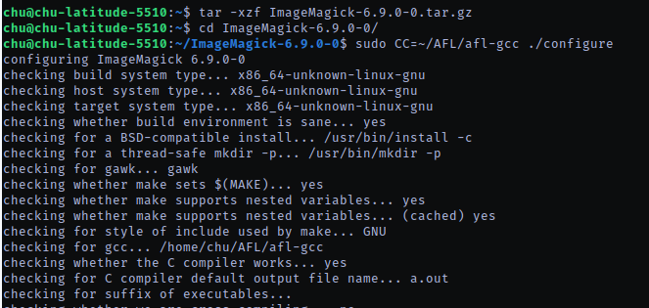
- Команда sudo CC=~/AFL/afl-gcc ./configure
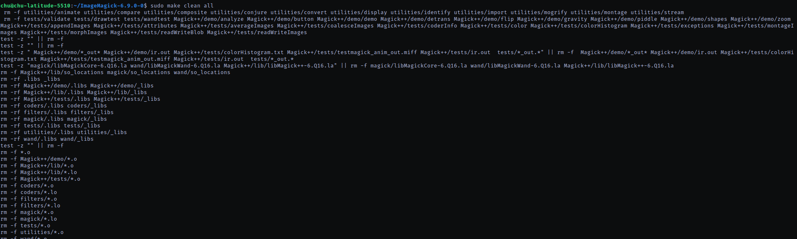
- Команда sudo make clean all
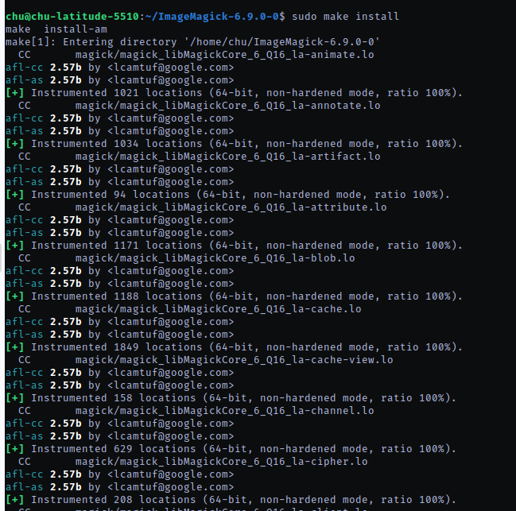
- Команда sudo make install
Выполним следующую команду для получения доступа к дампу памяти AFL-фаззеру:
echo core > /proc/sys/kernel/core_pattern
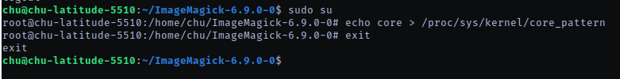
- Команда echo core > /proc/sys/kernel/core_pattern
После этого остается только создать директории input_dir и output_dir для входных файлов и сохранения результатов тестирования соответственно.
mkdir -p fuzz_imagemagick/input_dir
mkdir -p fuzz_imagemagick/output_dir
- создание директорий input_dir и output_dir
В качестве входного файла загрузим следующую картинку

- Входные данные
Данная картинка имеет размер 20 на 20 пикселей и вес 4.6 кб, поскольку при тестировании рекомендуется использовать небольшие файлы. Также, поскольку в уязвимости был описан формат jng, данную картинку также конвертируем в этот формат.
На восьмиядерном процессоре запустим 4 фаззера: один в режиме master и три в режиме slave. Для этого используем следующие команды:
afl-fuzz -m none -i input_dir -o output_dir -M master -- ./utilities/.libs/convert @@ null:
cd ~/ImageMagick-6.9.0-0
export LD_LIBRARY_PATH="$(find "$PWD" -type d -name .libs | paste -sd: -)"
afl-fuzz -m none -i input_dir -o output_dir -S slave0 -- ./utilities/.libs/convert @@ null:

cd ~/ImageMagick-6.9.0-0
export LD_LIBRARY_PATH="$(find "$PWD" -type d -name .libs | paste -sd: -)"
afl-fuzz -m none -i input_dir -o output_dir -S slave1 -- ./utilities/.libs/convert @@ null:

cd ~/ImageMagick-6.9.0-0
export LD_LIBRARY_PATH="$(find "$PWD" -type d -name .libs | paste -sd: -)"
afl-fuzz -m none -i input_dir -o output_dir -S slave2 -- ./utilities/.libs/convert @@ null:
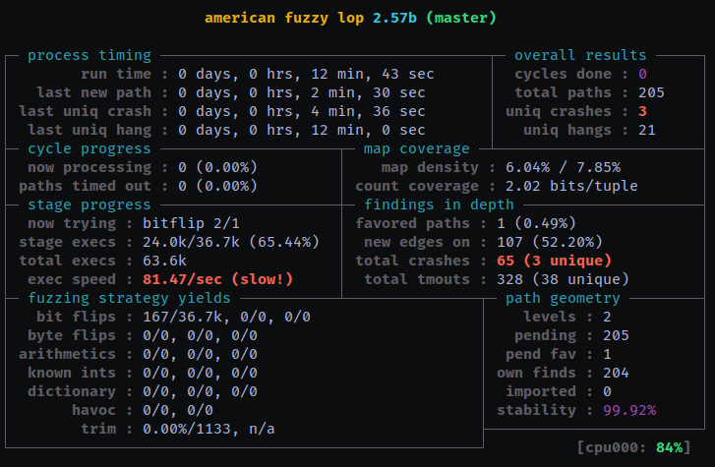 | 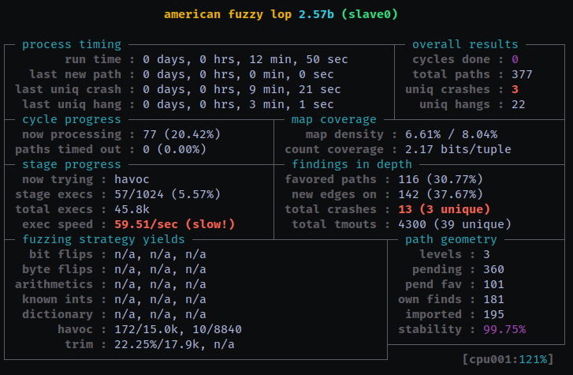
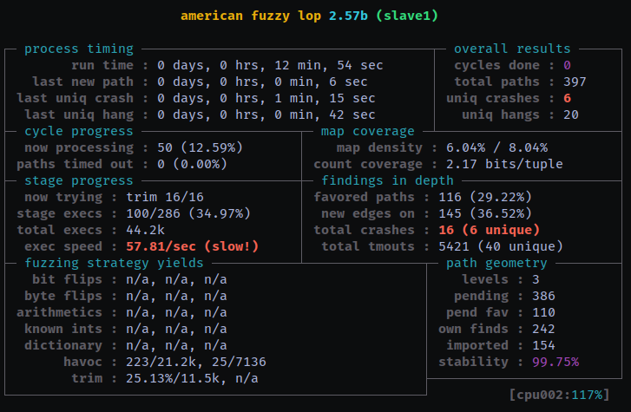 | 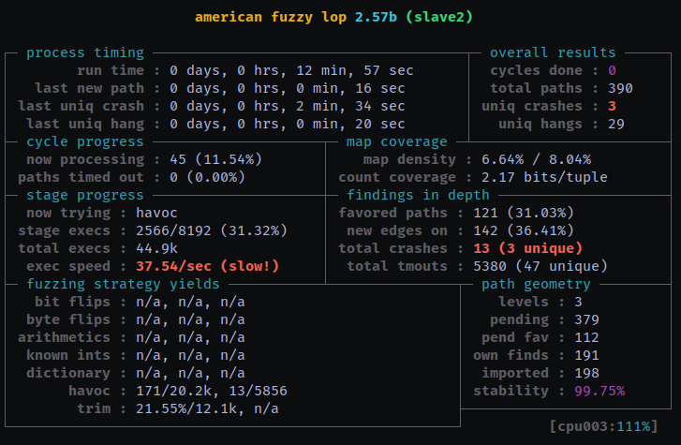
- Процесс фаззинг-тестирования

Перечень срабатываний
В ходе фаззинг-тестирования утилиты convert из состава ImageMagick-6.9.0-0 с использованием AFL были зафиксированы как уникальные аварийные завершения, так и уникальные зависания. Наличие файлов в каталогах output_dir/.../crashes подтверждает, что для исследуемого объекта оценки были найдены входные данные, приводящие к аварийному завершению программы. Наибольшее количество уникальных аварийных завершений было обнаружено экземпляром slave1
Таблица 1 - Количество срабатываний
Срабатывание | master | slave0 | slave1 | slave2
Уникальные аварийные завершения | 3 | 3 | 6 | 3
Уникальные зависания | 7 | 23 | 10 | 23

Выявленные уязвимости
Начнем с результатов экземпляра master. Для этого был проанализирован каталог output_dir/master/crashes, содержащий входные файлы, при обработке которых фаззер AFL зафиксировал аварийные завершения программы. В результате были обнаружены, в частности, следующие файлы: id:000000,sig:06,src:000000,op:flip1,pos:95, id:000001,sig:06,src:000000,op:flip2,pos:16, id:000002,sig:06,src:000000,op:flip2,pos:95. Наличие файлов в каталоге crashes подтверждает, что для утилиты convert были найдены специально сформированные входные данные, приводящие к аварийному завершению. Параметр sig:06 указывает на завершение процесса по сигналу SIGABRT, что свидетельствует о некорректной обработке входных данных и наличии уязвимости, способной привести к отказу в обслуживании.
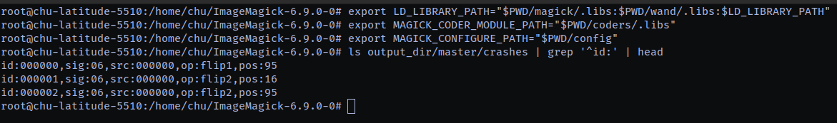
- Содержимое каталога output_dir/master/crashes с файлами, приводящими к аварийному завершению утилиты convert
Начнем с результатов экземпляра master. Для проверки воспроизводимости аварийных завершений был выполнен повторный запуск утилиты convert с использованием файлов из каталога output_dir/master/crashes. В ходе повторного запуска были подтверждены аварийные завершения программы для файлов id:000000,sig:06,src:000000,op:flip1,pos:95, id:000001,sig:06,src:000000,op:flip2,pos:16 и id:000002,sig:06,src:000000,op:flip2,pos:95.
При обработке файла id:000000... было получено сообщение magick/blob.c:3653: SeekBlob: Assertion 'image != (Image *) NULL' failed, после чего программа завершилась с сообщением Aborted. При обработке файла id:000002... было зафиксировано аварийное завершение с сообщением coders/png.c:1201: WriteBlobMSBULong: Assertion 'image != (Image *) NULL' failed. Для файла id:000001... также наблюдалось аварийное завершение программы (Aborted). Полученные результаты подтверждают воспроизводимость найденных фаззером сбоев и свидетельствуют о наличии ошибки обработки специально сформированных входных данных. Выявленная уязвимость может приводить к нарушению штатного режима работы программы и отказу в обслуживании.
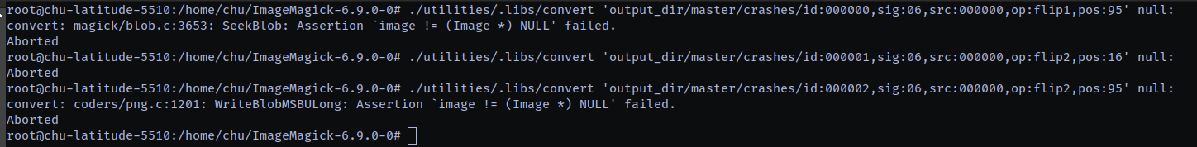
- Воспроизведение аварийных завершений для файлов из каталога output_dir/master/crashes
Аналогичная проверка была выполнена для результатов экземпляров slave0, slave1 и slave2
Аналогичная проверка была выполнена для результатов экземпляра slave0. В каталоге output_dir/slave0/crashes были обнаружены файлы id:000000,sig:06,src:000000,op:havoc,rep:4, id:000001,sig:06,src:000000,op:havoc,rep:128, id:000002,sig:06,src:000000+000091,op:splice,rep:64 и id:000003,sig:06,src:000077,op:havoc,rep:8, соответствующие уникальным аварийным завершениям программы. Повторный запуск утилиты convert с файлами id:000000,sig:06,src:000000,op:havoc,rep:4 и id:000001,sig:06,src:000000,op:havoc,rep:128 подтвердил воспроизводимость аварийного завершения.
При обработке файла id:000000... было получено сообщение magick/blob.c:3653: SeekBlob: Assertion 'image != (Image *) NULL' failed, после чего программа завершилась с сообщением Aborted. При обработке файла id:000001... было зафиксировано сообщение magick/blob.c:4131: WriteBlob: Assertion 'data != (const unsigned char *) NULL' failed, после чего также произошло аварийное завершение программы. Полученные результаты подтверждают наличие ошибки обработки специально сформированных входных данных и свидетельствуют о возможности нарушения штатного режима работы исследуемой утилиты.
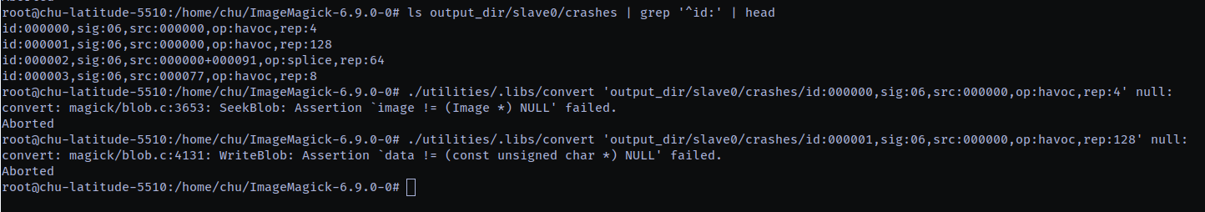
- Содержимое каталога output_dir/slave0/crashes и воспроизведение аварийных завершений
Аналогичная проверка была выполнена для результатов экземпляра slave1. В каталоге output_dir/slave1/crashes были обнаружены файлы id:000000,sig:06,src:000000,op:havoc,rep:8, id:000001,sig:06,src:000000,op:havoc,rep:8, id:000002,sig:06,src:000027,op:havoc,rep:4, id:000003,sig:06,src:000027,op:havoc,rep:128, id:000004,sig:06,src:000027,op:havoc,rep:32 и id:000005,sig:06,src:000039,op:havoc,rep:16, соответствующие уникальным аварийным завершениям программы. Повторный запуск утилиты convert с файлами id:000000,sig:06,src:000000,op:havoc,rep:8 и id:000002,sig:06,src:000027,op:havoc,rep:4 подтвердил воспроизводимость аварийного завершения.
В обоих случаях было зафиксировано сообщение magick/blob.c:3653: SeekBlob: Assertion 'image != (Image *) NULL' failed, после чего программа аварийно завершалась с сообщением Aborted. Полученные результаты подтверждают наличие ошибки обработки специально сформированных входных данных и свидетельствуют о возможности нарушения штатного режима работы исследуемой утилиты.
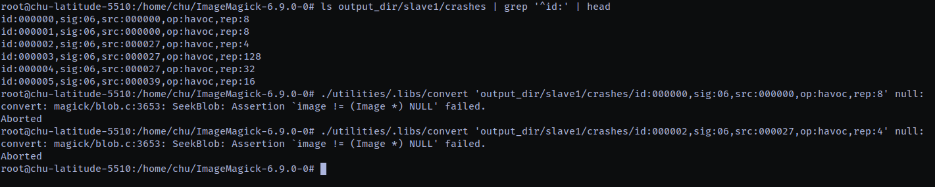
- Воспроизведение аварийных завершений для файлов из каталога output_dir/slave1/crashes
Аналогичная проверка была выполнена для результатов экземпляра slave2. В каталоге output_dir/slave2/crashes были обнаружены файлы id:000000,sig:06,src:000000,op:havoc,rep:8, id:000001,sig:06,src:000003,op:havoc,rep:2, id:000002,sig:06,src:000025,op:havoc,rep:16 и id:000003,sig:06,src:000045,op:havoc,rep:32, соответствующие уникальным аварийным завершениям программы. Повторный запуск утилиты convert с файлами id:000000,sig:06,src:000000,op:havoc,rep:8, id:000001,sig:06,src:000003,op:havoc,rep:2 и id:000002,sig:06,src:000025,op:havoc,rep:16 подтвердил воспроизводимость аварийного завершения.
При обработке файла id:000000... было получено сообщение magick/blob.c:3653: SeekBlob: Assertion 'image != (Image *) NULL' failed, после чего программа завершилась с сообщением Aborted. При обработке файла id:000001... было зафиксировано сообщение magick/blob.c:4131: WriteBlob: Assertion 'data != (const unsigned char *) NULL' failed, после чего также произошло аварийное завершение программы. При обработке файла id:000002... было получено сообщение coders/png.c:1201: WriteBlobMSBULong: Assertion 'image != (Image *) NULL' failed, после чего программа аварийно завершилась. Полученные результаты подтверждают наличие ошибки обработки специально сформированных входных данных и свидетельствуют о возможности нарушения штатного режима работы исследуемой утилиты.
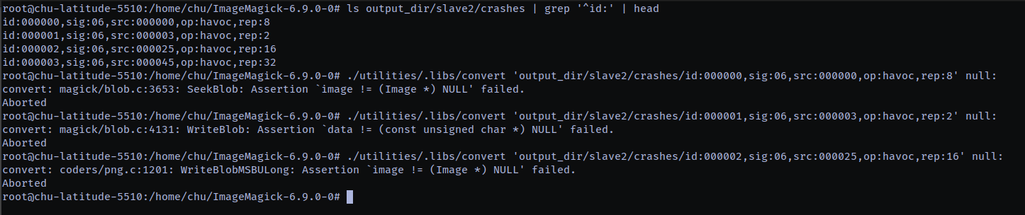
- Воспроизведение аварийных завершений для файлов из каталога output_dir/slave2/crashes
Таким образом, для экземпляров master, slave0, slave1 и slave2 была подтверждена воспроизводимость аварийных завершений при обработке файлов из каталогов crashes. В ходе повторного запуска были зафиксированы ошибки вида Assertion failed с последующим завершением процесса по сигналу SIGABRT (Aborted). Наиболее часто наблюдались сообщения SeekBlob: Assertion 'image != (Image *) NULL' failed, WriteBlob: Assertion 'data != (const unsigned char *) NULL' failed и WriteBlobMSBULong: Assertion 'image != (Image *) NULL' failed. Полученные результаты подтверждают наличие уязвимости в механизме обработки специально сформированных изображений утилитой convert из состава ImageMagick-6.9.0-0. Выявленные ошибки могут быть использованы для нарушения штатного режима работы программы и организации отказа в обслуживании.

Заключение
В ходе выполнения лабораторной работы был проведён фаззинг-тест утилиты convert из состава ImageMagick-6.9.0-0 с использованием инструмента American Fuzzy Lop (AFL). Для исследования были подготовлены входные данные, после чего фаззинг выполнялся в параллельном режиме с одним экземпляром master и тремя экземплярами slave.
По результатам фаззинг-тестирования были зафиксированы как уникальные зависания, так и уникальные аварийные завершения программы. Наиболее важным результатом является обнаружение файлов в каталогах output_dir/.../crashes, соответствующих уникальным аварийным завершениям. Повторный запуск утилиты convert с использованием найденных входных данных подтвердил воспроизводимость сбоев. В ходе проверки были зафиксированы ошибки вида Assertion failed с последующим завершением процесса по сигналу SIGABRT (Aborted).
Полученные результаты свидетельствуют о наличии уязвимости в механизме обработки специально сформированных изображений утилитой convert. Выявленные ошибки могут приводить к нарушению штатного режима работы программы и использоваться для организации отказа в обслуживании. Таким образом, поставленная цель лабораторной работы была достигнута: с помощью фаззинга были обнаружены входные данные, вызывающие некорректную работу исследуемого программного обеспечения, а найденные сбои были подтверждены повторным запуском программы.

